1. Ознакомление с окружающим миром
Тема: «Опиши предмет».
Цель: Совершенствовать умения детей вычленять существенные признаки предмета, устанавливать элементарные причинно-следственные связи между предметами.
Литература: О.В. Дыбина «Ознакомление с предметным и социальным окружением», с.50

2. Сюжетно-ролевая игра «Стирка кукольного белья»
Цель: развивать у детей умение подбирать одежду для разного сезона, научить правильно называть элементы одежды, закреплять обобщенные понятия «одежда», «обувь», воспитывать заботливое отношение к окружающим.
Оборудование: куклы, одежда
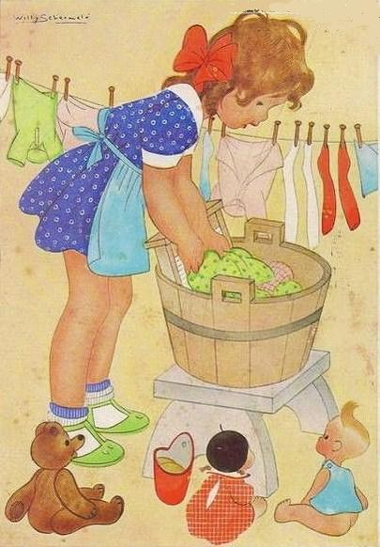
3. Чтение художественной литературы. Б . Житков «Как мы ездили в зоологический сад».

